证券代码：688028 证券简称：沃尔德
投资者关系活动记录表
投资者关系活动类别 | ☑特定对象调研 □分析师会议 □媒体采访  □业绩说明会 □新闻发布会 □路演活动  □现场参观 □其他（券商组织的策略会）
参与单位名称 | 民生证券、兴业证券、国盛证券、中信建投证券、财通基金、大朴资产、富国基金  部分会议参会者无法签署调研承诺函，但在交流活动中，我公司严格遵守相关规定，保证信息披露真实、准确、及时、公平，没有发生未公开重大信息泄露等情况。
时间 | 2025年9月8日 14:00-16:00；2025年9月9日 9:00-9:30
地点 | 嘉兴沃尔德、线上会议
上市公司接待人员姓名 | 董事长、总经理：陈继锋  半导体工具及材料事业部销售副总经理：何敏  副总经理、董事会秘书：陈焕超  证券事务代表：沈李思
投资者关系活动主要内容介绍 | Q:公司刀具产品在丝杠加工方面的研发进展情况？  针对滚珠丝杠的丝杆和螺母加工，公司可以提供PCBN旋铣刀片、车刀片、刀盘和刀夹等全系列产品，产品性能已达到国外同类产品水平，能够实现C3-C5级别的加工精度。目前配合客户进口及国产旋铣生产设备，完成刀盘和刀具的全新设计与开发。通过优化刀具结构与刃口设计，显著提升加工稳定性，刀具使用寿命较原产品提高30%以上。  开发行星滚柱丝杠丝杆及滚柱的旋铣加工刀具，确保加工精度符合客户标准，且加工效率较传统磨削工艺提升5至10倍。同时针对行星滚柱丝杠螺母的加工，开发专用旋铣加工工艺及配套刀具，且加工效率较传统磨削工艺提升5倍以上。  在梯形丝杠加工方面，公司开发了多款硬质合金旋铣刀片，确保加工精度满足客户的要求。  Q:公司刀具产品在RV减速器加工方面的研发进展情况？  针对RV减速器行星齿套及小齿轮的加工难题，公司开发定制型PCBN刀片，采用特殊微观刃口设计，有效解决因刃口寿命短、排屑不畅导致的加工表面质量问题；同时结合先进的涂层技术，进一步提升刀片寿命与加工稳定性。  Q:公司在丝杠、RV减速器加工刀具的客户及订单情况？  2025年上半年，新开发丝杠、RV减速器等核心零部件终端客户15余家，实现订单金额突破400万元，同比增长约240%。目前上述业务形成的营业收入较小，对公司当期的经营业绩不会产生重大影响，敬请投资者充分关注并谨慎评估相关投资风险。  Q:请介绍公司金刚石微钻产品？  金刚石微钻是一种钻尖采用整体金刚石作为切削刃的微小径钻孔加工刀具，主要针对单晶硅、多晶硅、碳化硅、铝基碳化硅、氧化铝陶瓷、氧化锆陶瓷、氮化硅、氮化铝、石英玻璃、石墨、钛合金、PCB线路板等钻削加工。  Q:请介绍公司金刚石微钻特性及优势？  产品工艺特性：钻尖为整体金刚石材质，耐磨性更高；刃口采用磨削工艺，刃口更锋利；钻尖角特殊设计，孔位精度更精准。  产品性能优势：具有高强度、高硬度、高耐磨性等特点，使用寿命更长；钻削加工热变形小，加工精度更高；加工孔壁光洁度高；针对有色金属加工时加工效率更高且稳定性好。  Q:请介绍公司金刚石微钻直径及使用寿命？  目前公司金刚石微钻直径在0.08-3.00mm，使用寿命取决于被加工材料及加工设备的精度、参数设置、加工工艺等。以单晶硅为例，每支微钻可加工6,000~10,000个孔；而加工碳化硅时，寿命则为220~600个孔。  Q:公司金刚石微钻产品能否用于PCB板的孔加工？  公司金刚石微钻可以用于PCB板的加工，但目前PCB厂家主要采用硬质合金微钻产品。金刚石微钻在使用寿命、孔壁光洁度等方面有较强优势，但在终端客户、价格体系等方面竞争优势不明显。  目前了解到PCB板的材料也在发生变化，未来有望采用M9材料，其中增加石英布材质，未来可能导致PCB板加工的难度大幅度增加，对于公司金刚石微钻带来新的发展机遇，在寿命、孔位一致性和效率等方面具有一定的优势。公司将积极跟踪下游客户和最终用户的材料变化情况，将相关领域的产品研发作为未来发展的方向之一。  Q:公司金刚石微钻产品近两年营收情况？  金刚石微钻2024年度实现营业收入480.17万元，2025年上半年实现营业收入488.97万元，同比增长约110.82%，成功跨越初期培育阶段，正式迈入高增长通道。  Q:公司金刚石功能材料主要产品及进展情况？  答：公司金刚石功能材料产业已迈入“技术突破—产业落地—规模应用”的关键拐点。公司在新品研发与市场拓展方面取得阶段性成果：金刚石膜声学器件已与音响制造商、终端客户签署战略合作协议，完成验厂并顺利导入，成功拓展新客户群体，锁定首批小批量订单；BDD电极及模组在工业污水处理项目正处于落地阶段，并与下游客户联合开发饮用水臭氧消杀模组。  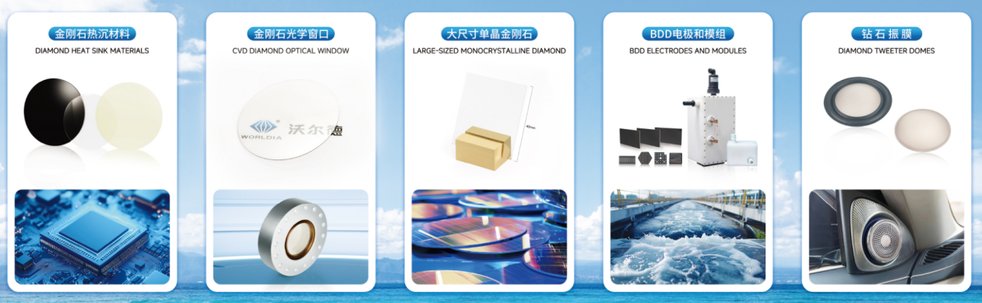  Q:公司金刚石热沉片的进展情况怎么样？  答：公司目前有产品CVD金刚石单/多晶热沉片，整体收入规模非常小，产品前景由行业发展情况及市场而定，请投资者务必注意投资风险。金刚石具有带隙宽、热导率高（最高可达2000 W/m·K）、击穿场强高、载流子迁移率高、耐高温等性能，在高功率、高频、高温工作等方面具有极强优势，可用于电子、光电子等半导体器件散热、高端医疗器械的热传感器及快速散热部件等领域，公司已开发CVD金刚石单/多晶热沉片的产品规格如下：  公司上述新产品、新项目从技术研发到产业化过程中将可能遇到技术研发进度缓慢、技术及产品发展趋势判断失误以及技术成果转化不力等不确定性因素；同时需要在技术研发、工艺完善和设备选型方面进行大规模投资，以及后续市场开拓会面临较大的不确定性或者下游市场需求不及预期，无法如期为公司带来预期的收益，对公司的发展产生不利影响。特此郑重提醒广大投资者防范公司相关新业务的投资风险！  以上如涉及对行业预测/判断、公司发展战略和经营计划等相关内容，不能视作公司或公司管理层对行业、公司发展或业绩的承诺和保证，敬请广大投资者注意投资风险！
  CVD制备工艺方式 | 热导率 | 常规尺寸 | 最大尺寸
  MPCVD单晶 | 1800-2000 W/(m·K) | 10*10、15*15、 20*20、15*30、15*45、30*30、30*45mm | 60*60mm
  MPCVD 多晶 | 1200-1800 W/(m·K) | Φ52、Φ60mm | Φ80mm
  HFCVD | 700-900 W/(m·K) | 27*27、50*50mm | Φ300mm
附件清单 | 无
日期 | 2025年9月9日

